Мини-викторина «Путешествие по сказкам»
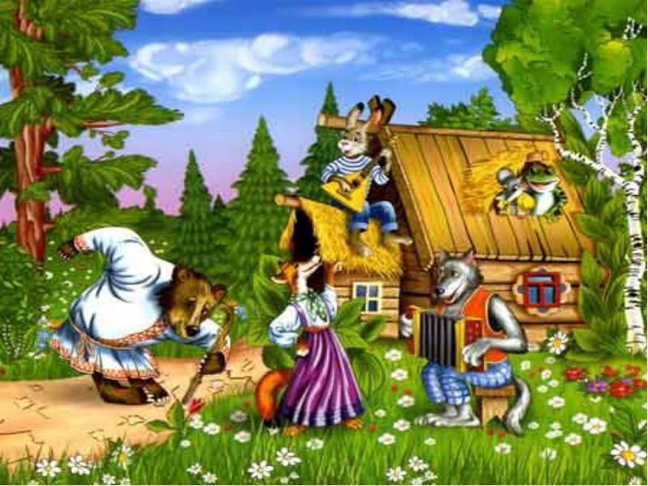
Программное содержание:
*Закрепить знания детей по сказкам
*Воспитывать культуру Мини-викторина «Путешествие по сказкам»
Программное содержание:
*Закрепить знания детей по сказкам
*Воспитывать культуру общения, дружеские взаимоотношения.
*Развивать речь, внимание, память.
Ход занятия
Воспитатель: Здравствуйте дети! Сегодня мы с вами отправляемся в увлекательное путешествие по сказкам. Нас с вами ждут увлекательные задания. Для того чтобы нам разделится на две команды нужно из волшебного сундучка достать кружочки разного цвета. Коричневый цвет - команда медвежат. Зелёный цвет - команда лягушат.
(за правильные ответы будут даваться картинки с героем из сказки)
*Игра: «Найди то, не знаю что»
Условия игры: Членам команд нужно найти в группе все атрибуты к сказкам и назвать сказки, где есть эти герои.
(Лиса, заяц, волк, медведь, лягушка, мышка, петушок, колобок, курочка, дед, бабка, козлята, гуси)
*Игра: «Сказочные последовательности»
Условия игры: На мольберте выложены картинки героев сказки «Колобок», «Репка».
Дети должны разложить их в сказочной последовательности.
*Игра «Отгадай загадку и назови сказки с этим героем.
1.Хвост пушистый. Шерсть ярка, зверь коварен и хитёр.
Знают звери все в лесу, ярко-рыжую……(Лису)
2.Кто зимой холодной бродит злой голодный. (Волк)
3.Через поле напрямик, скачет белый воротник. (Заяц)
4.Он в берлоге спит зимой, под большущею сосной. (Медведь)
5. Сдобный, пышный, круглощёкий, у него румяный бок. (Колобок)
*Игра: «Дорисуй героя сказки»
Условия игры: Нужно на ватмане дорисовать недостающие детали у сказочного героя ( медведь, заяц и другие).
*Игра: «Собери картинку»
Условия игры: Каждая команда должна собрать разрезанную картинку с иллюстрации к сказке «Маша и медведь», «Рукавичка».
Подводятся итоги конкурса с вручением медалей: «Лучший знаток сказки»
А в конце занятия можно провести психогимнастику «Ладошки»
Воспитатель: А теперь покажите свои ладошки. Они тёплые и ласковые. Давайте возьмёмся за руки, почувствуем тепло и ласку друга.
общения, дружеские взаимоотношения.
*Развивать речь, внимание, память.

